# Teste dein Wissen

Kennst du die Hauptstädte von EU-Staaten? Füge die Länder und Städte zusammen und versuche anschließend alle Länder auf der Karte auf der nächsten Seite zu entdecken.

|  |  |  |
| --- | --- | --- |
| Belgien |  | Helsinki |
| Dänemark |  | Lissabon |
| Finnland |  | Madrid |
| Frankreich |  | Amsterdam |
| Griechenland |  | Athen |
| Italien |  | Kopenhagen |
| Niederlande |  | Paris |
| Österreich |  | Stockholm |
| Polen |  | Warschau |
| Portugal |  | Brüssel |
| Spanien |  | Wien |
| Schweden |  | Rom |

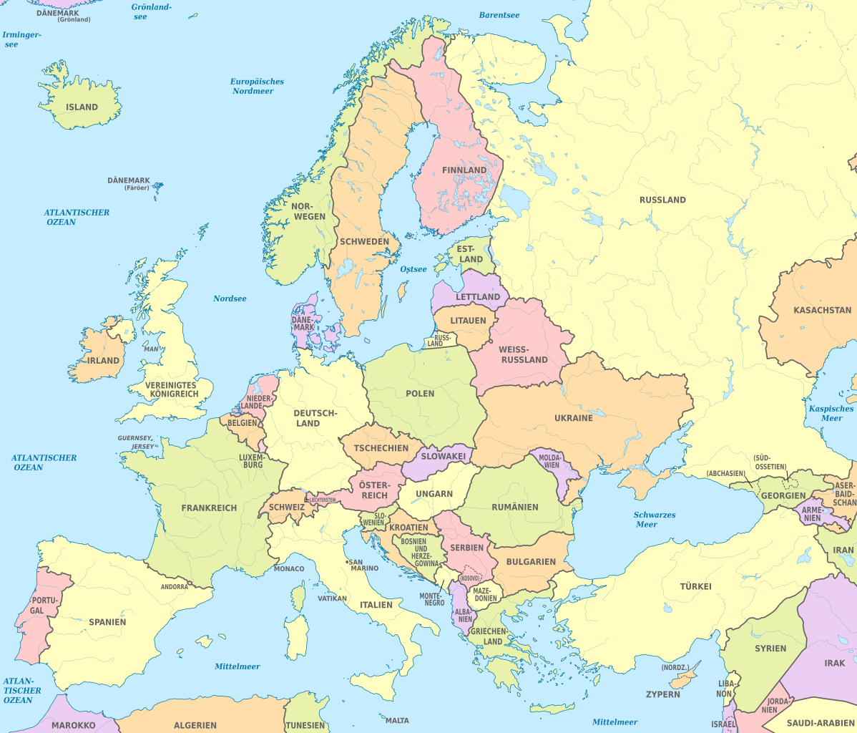

Quelle: Wikipedia

# Urlaub in Europa

Unterhaltet euch in der Klasse darüber, in welchem der Länder auf der Karte ihr schon einmal Urlaub gemacht habt. Wo hat es euch besonders gut gefallen und warum?

Hier könnt ihr euch Notizen machen.

___________________________________________________________________

___________________________________________________________________

___________________________________________________________________

# EU-Staaten im Detail

Lerne nun einen EU-Mitgliedsstaat näher kennen. Lies dir den folgenden Text durch und erstelle anschließend einen Steckbrief mit allen wichtigen Informationen zum Land.

# Belgien

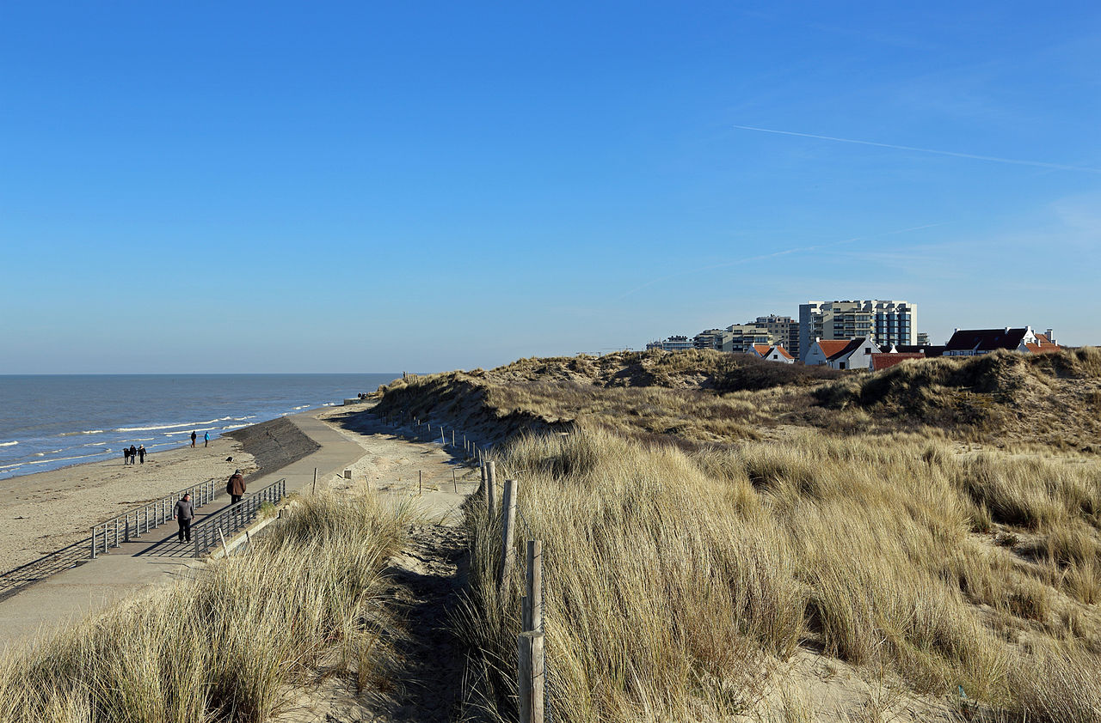

Quelle: Wikipedia

Belgien ist ein Land in Westeuropa. Die Hauptstadt von Belgien ist Brüssel. Dort leben viele Menschen, und es ist auch der Sitz der belgischen Königsfamilie. Insgesamt hat Belgien etwa 11,6 Millionen Einwohner.

Belgien ist nicht sehr groß. Es hat eine Fläche von 30.688 Quadratkilometern. Das Land liegt zwischen der Nordsee und den Ardennen und grenzt an die Niederlande, Deutschland, Luxemburg und Frankreich.

Belgien ist bekannt für seine besondere Politik. Es ist eine parlamentarische Monarchie. Das bedeutet, dass das Land einen König hat, aber die Regierung wird vom Parlament gewählt. Der König von Belgien heißt Philippe und der Premierminister ist Alexander De Croo.

Es gibt viele Sehenswürdigkeiten in Belgien. Zum Beispiel das Atomium in Brüssel, das wie ein riesiges Atom aussieht. Auch die Altstadt von Brügge mit ihren vielen Kanälen ist sehr schön. In Belgien gibt es auch viele Orte, die zum Weltkulturerbe gehören, wie die Kathedrale von Antwerpen und die Altstadt von Brügge.

Belgien hat viele berühmte Persönlichkeiten hervorgebracht. Zum Beispiel der Schriftsteller Georges Simenon, der die Kriminalromane um Kommissar Maigret schrieb. Auch der Maler René Magritte, der für seine surrealistischen Bilder bekannt ist, stammt aus Belgien.

Belgien ist ein Land mit einer reichen Geschichte und vielen spannenden Orten, die man besuchen kann. Es ist bekannt für seine leckeren Pralinen, Waffeln und Pommes frites. Belgien hat auch viele schöne Landschaften, wie die Dünen an der Nordseeküste und die Wälder in den Ardennen.

|  |  |
| --- | --- |
|  | Hauptstadt |
| Einwohnerzahl |
| Größe in km² |
| Geografische Lage | |
| Politik | |
| Sehenswürdigkeiten | |
| Weltkulturerbe | |
| Berühmte Persönlichkeiten | |

|  |  |
| --- | --- |
|  | Hauptstadt  Brüssel |
| Einwohnerzahl  etwa 11,6 Millionen |
| Größe in km²  30.688 |
| Geografische Lage  liegt zwischen der Nordsee und den Ardennen, grenzt an die Niederlande, Deutschland, Luxemburg und Frankreich | |
| Politik  parlamentarische Monarchie, König Philippe, Premierminister Alexander De Croo | |
| Sehenswürdigkeiten  Atomium in Brüssel, Altstadt von Brügge mit Kanälen | |
| Weltkulturerbe  Kathedrale von Antwerpen, Altstadt von Brügge | |
| Berühmte Persönlichkeiten  Schriftsteller Georges Simenon, Maler René Magritte | |

# EU-Staaten-Party

Lies dir noch einmal die Informationen zu deinem Land durch, die du im Steckbrief gesammelt hast. Dann schau dir den Kasten mit einigen wichtigen Vokabeln aus der Sprache deines Landes an. Nachdem du dich ein paar Minuten vorbereitet hast, geh im Klassenraum herum und treffe auf Vertreter anderer EU-Staaten. Unterhalte dich mit ihnen, indem du ihnen von deinem Land erzählst und Fragen über das Land der anderen Person stellst. Versuche in der Sprache deines Landes "Hallo" zu sagen und einige der anderen Vokabeln zu verwenden.

## Die wichtigsten Vokabeln

Hallo = Hallo
Ich heiße = Ik heet
Danke = Dank u
Tschüss = Tot ziens

